**MODULO 2 HTML E CSS:**

**# O Poder Das Cores:**

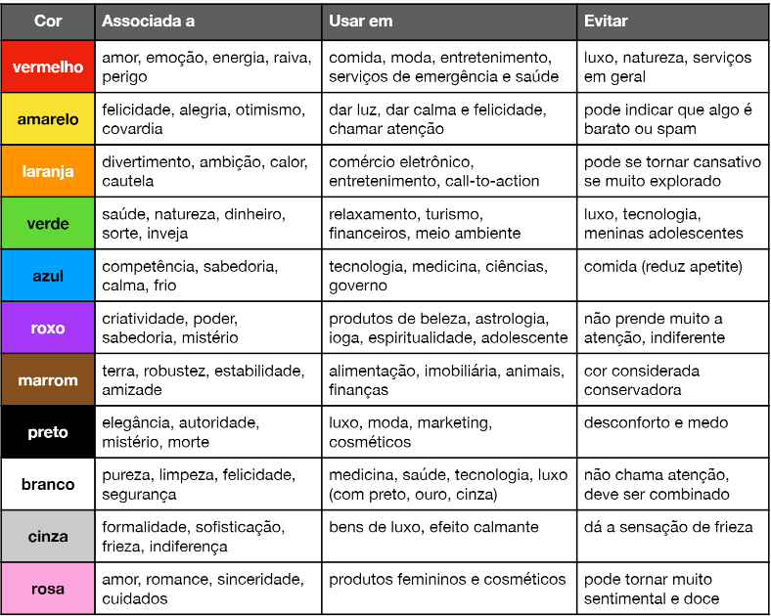

#REPRESENTAÇÃO DAS CORES:

- Modo por nome. tradicional mais usado:

<h2 style="background-color: blue; color: white">Exemplo de cores:</h2>

* Apenas botamos o nome da cor e podemos clicar em cima par ir mudando

**- Representação por código decimal:**

 <h2 style="background-color: #0000ff ;color: #ffffff">Exemplo de cores:</h2>

#00 00 ff

Temos 3 posições: 00 -> vermelho 00 -> verde ff -> azul

As cores vão de 0 ate f

**- Representação RGB:**

<h2 style="background-color: rgb(0,0,255);color: rgb(255,255,255);

- Temos a mesma logica de cima, indo de 0 a 255

**- Representação HSL:**

H: matriz S: saturação L: luminosidade

Exemplo:

<h2 style="background-color: hsl(240,100%,50%);color: hsl(0,0%,100%);